Referat fra ordinær generalforsamling i Grundejerforeningen Virup Skovvej 2019

Tidspunkt og sted: onsdag den 10. april 2019 kl. 19.30 på Hjortshøj Lokalcenter

Deltagere: 30 fremmødte inkl. bestyrelsen
og repræsentanter for Boligkontoret (Peter Abrahamsen og Bent Boel)

Afbud: Susanne (kasserer)

Referent: Henrik
Dagsorden:
- Valg af dirigent og referent
- Aflæggelse af årsberetning for det seneste år og forelæggelse til godkendelse af årsregnskab med påtegning af revisor
- Godkendelse af budget og á conto opkrævninger
- Valg af formand til bestyrelsen (Heidi Erler - genopstiller)
- Valg af øvrige medlemmer til bestyrelsen (Henrik Dreyer – genopstiller ikke,
Susanne Kjær – genopstiller og Preben Sahl – genopstiller)
- Valg af suppleanter (Kasper Tangsig – genopstiller,
Linda Stigsen Ulfkjær – genopstiller)
- Valg af revisor
- Forslag fra bestyrelsen – ingen forslag
- Forslag fra medlemmer, skal indsendes til bestyrelsen senest 2 uger før generalforsamlingen
- Eventuelt

Ad 1) Valg af dirigent og referent

Bestyrelsen foreslog Kasper Tangsig, nr. 151 som dirigent. Kasper blev valgt uden modkandidater.
Indkaldelse til generalforsamlingen skal ske max. 4 uger før og min. 3 uger før generalforsamlingen. Endelig dagsorden udsendes senest 1 uge før generalforsamlingen.
Kasper kunne således konstatere, at generalforsamlingen var lovlig indkaldt.
Henrik Dreyer blev valgt som referent.

Ad 2 Aflæggelse af årsberetning for det seneste år og forelæggelse til godkendelse af årsregnskab med påtegning af revisor

Heidi aflagde som formand beretning for det foregående år:

Endnu et år er gået med en engageret bestyrelse. Jeg havde ikke klaret det uden jeg tak for indsatsen.

Der er kommet barkflis ved søen, og buskene er klippet ned. Det er blevet rigtig fint, så lad os håbe på lidt mere fugleliv dernede.

Vi håber også på, at Boligkontoret vil forlænge aftalen med vedligehold, da det er den bedste og billigste løsning.

Der har været 5 års gennemgang af vejene, og de er blevet lappet efter reglerne.

Grundejerforeningens navn er kommet med i Landsbyforum og kan ses i Hjortshøj bladet samt www.hjortshoj.dk

Hjemmesidens webmail kører ikke som den skal, så indtil videre bruger vi vores private mails.

Vi har igen i år givet gaver til fastelavn til bedst udklædte børn som voksne. Det er blevet en succes som vi vil gentage igen næste år.

Henrik er på valg i dag, da han mangler tid i hans travle pensionistliv. Vi takker for Henriks indsats, og vi vil helt sikkert komme til at savne ham i bestyrelsen. Men nye friske kræfter må til, og dem byder vi naturligvis også velkommen

Tak fordi i ville lytte til mig. Jeg ser frem til en god generalforsamling og fortsat godt samarbejde.

Formandens beretning blev godkendt.
Henrik fremlagde derefter i Susannes fravær årsregnskabet: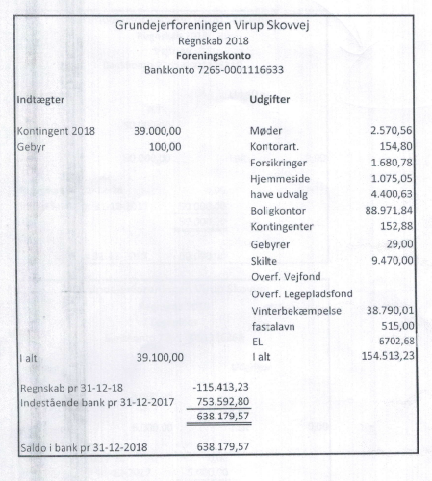
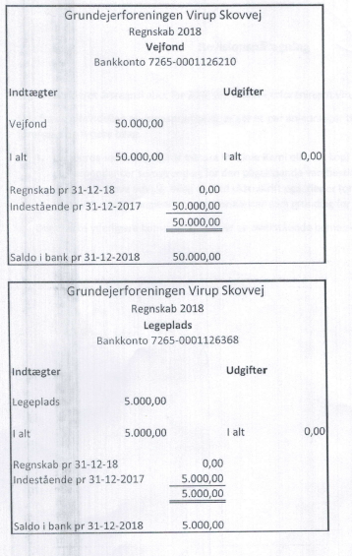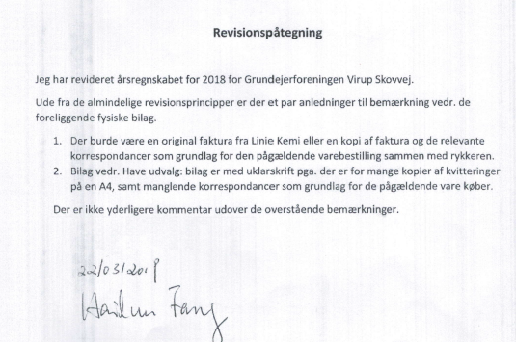

Bestyrelsen tog revisorens påtegning til efterretning.
Der var ingen kommentarer til regnskabet, der således blev enstemmigt godkendt.

Ad 3) Godkendelse af budget og á conto opkrævninger

Henrik fremlagde i Susannes fravær budgettet for indeværende år:

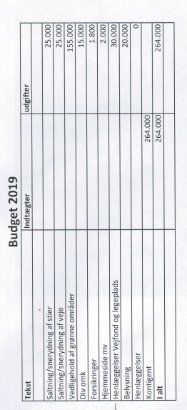
Bestyrelsen foreslog uændret kontingent for 2019.
Det fremlagte budget blev enstemmigt vedtaget.

Ad 4) Valg af formand til bestyrelsen

Heidi blev genvalgt som formand for bestyrelsen.

Ad 5) Valg af øvrige medlemmer til bestyrelsen

Henrik ønskede ikke genvalg. Peter Bro i nr. 95 blev valgt som nyt bestyrelsesmedlem for ejerne.
Susanne blev genvalgt til bestyrelsen for ejerne.

Der var to kandidater til bestyrelsesposten for lejerne, Preben i nr. 153 og Karsten i nr. 101.
Preben fik 69 stemmer.
Karsten fik 0 stemmer.
Preben blev dermed genvalgt til bestyrelsen for lejerne.

Ad 6) Valg af suppleanter

Kasper Tangsig blev genvalgt som suppleant for lejerne, nr. 171
Linda Stigsen Ulfkjær blev genvalgt som suppleant for ejerne, nr. 41

Ad 7) Valg af revisor

Hailun Fang i nr. 93 blev genvalgt som revisor.

Ad 8) Forslag fra bestyrelsen

Der var ingen forslag fra bestyrelsen

Ad 9) Forslag fra medlemmerne

Forslag nr. 1
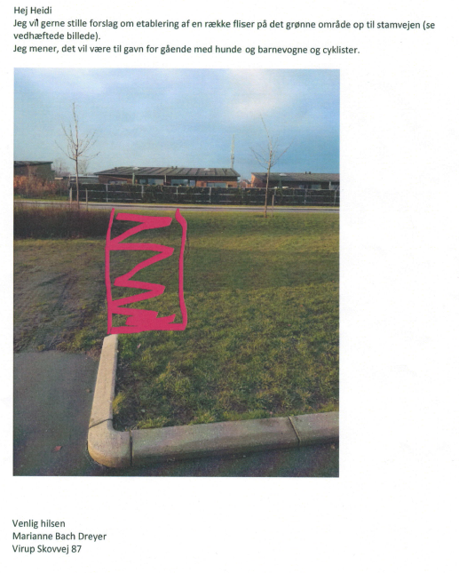
Forslaget kom ikke til afstemning, da der var usikkerhed om økonomi, og om dette kunne etableres uden kommunens godkendelse.
Bestyrelsen blev i stedet bemyndiget til at undersøge, hvorvidt der kan etableres en sti, på hvilke vilkår og omkostningerne ved etablering af denne.

Forslag nr. 2

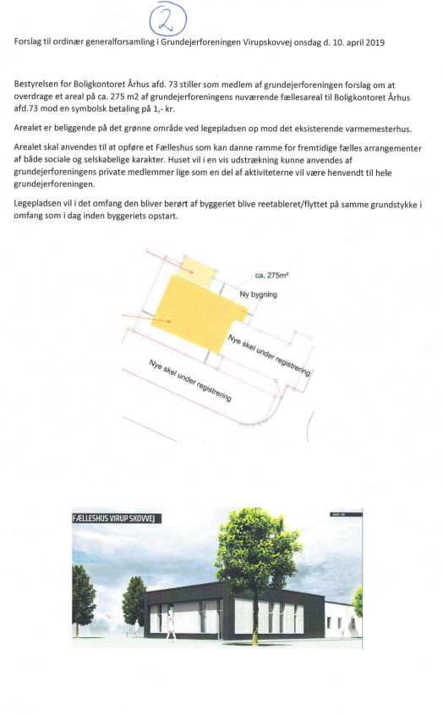
Rasmus, som var repræsentant for arbejdsgruppen, præsenterede skitse og ideer med bygning og anvendelse. Udformning og placering af bygning var stort set på plads. Vilkår og regler for anvendelse var endnu kun på ide-stadiet. Det blev understreget, at huset skal være åbent for alle beboere i grundejerforeningen og ikke blot for lejerne. Ejerne skal således kunne indgå på lige økonomiske vilkår som lejerne.

Der var en konstruktiv debat om anvendelse, økonomi, udfordringer med parkering, støj m.v.

Der kom endvidere forslag fra flere sider om indkaldelse til en ekstraordinær generalforsamling, da flere ikke følte at have været involveret i processen. Fra Boligkontorets side blev det pointeret, at det kun var grundkøbet, der var til diskussion – og dermed afstemning.

På baggrund af diskussionerne blev det aftalt at gennemføre afstemningen om køb af grunden til 1 krone med følgende forbehold:
”Grundejerforeningen kan tilbagekøbe jorden til enhver tid for samme beløb, hvis denne ikke udelukkende anvendes til etablering af fælleshus. Hverken grunden eller huset må sælges til tredje part.
Der laves møder halvårligt, hvor alle får mulighed for at komme med input til vedtægter, ordensreglement m.v.”.

Afstemningen forløb således:
For køb af grund: 69
Imod køb af grund: 11

Forslaget blev dermed vedtaget.

Forslag nr. 3

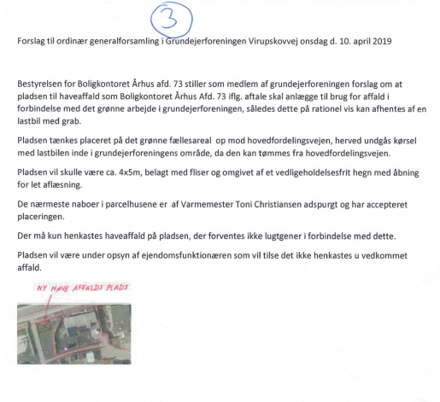
Forslaget blev vedtaget. 2 stemmer via fuldmagter stemte dog nej.

Forslag nr. 4

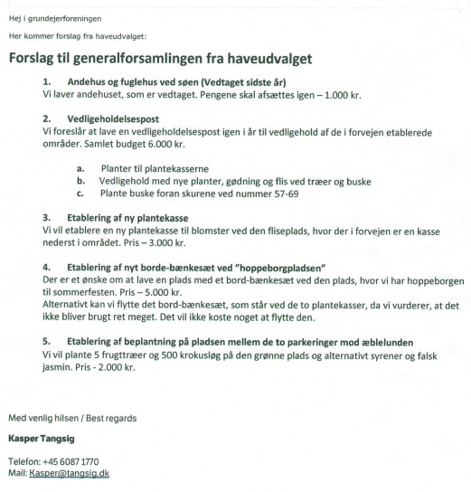

Forslag 4.1-4.3 blev vedtaget.

Forslag 4.4 blev vedtaget med den ændring, at der bliver lavet en plads med et nyt bord-bænkesæt med dobbelt fliseplads, så man lejlighedsvis kan låne et af de andre bord-bænkesæt.

Det blev aftalt at vente med punkt 4.5, afhængig af, hvad der sker med punkt 4.4.

Forslag nr. 5

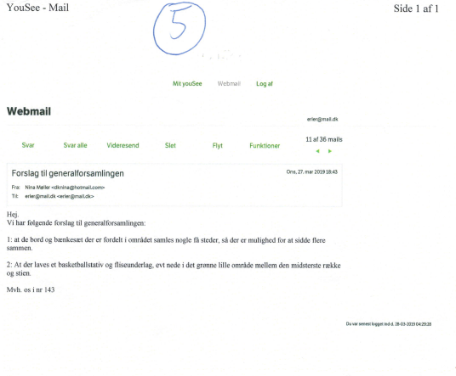

Forslag 5.1 kom ikke til afstemning, da det blev godkendt i forrige punkt (4.4)
Forslag 5.2 kom ligeledes ikke til afstemning, men blev udskudt til næste generalforsamling da økonomien ikke var afklaret.

Ad 10) Eventuelt

Det blev opfordret at køre efter forholdene på Grundejerforeningens område. Der bor levende mennesker i området.

Der afholdes sommerfest den 22. juni 2019 kl. 14.00.

Til sidst takkede bestyrelsen og dirigenten for god ro og orden, hvorefter der blev serveret varme og kolde drikke samt kager.

Kontaktliste til bestyrelsen

Navn |  | Adresse | Telefon | Mailadresse
Heidi Erler | Formand | Nr. 163 | 2196 8766 | erler@mail.dk
Susanne Kjær | Kasserer | Nr. 71 | 2383 1836 | Susanne-v-kjaer@hotmail.com
Peter Bro | Medlem | Nr. 95 | 2063 7035 | mail@peterbro.org
Preben Sahl | Medlem | Nr. 153 | 2912 5042 | prebensahl@youmail.dk
Kasper Tangsig | Suppleant | Nr. 171 | 6087 1770 | kasper@tangsig.dk
Linda Stigsen Ulfkjær | Suppleant | Nr. 41 | 2711 2490 | Linda.s.ulfkjaer@gmail.com

Grundejerforeningen Virup Skovvej | CVR nummer 3611 0929

